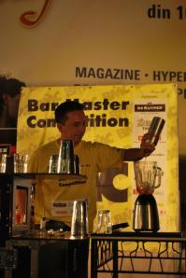

Concurs de barmani la Iulius Mall
DISTRACTIE | Oct 15, 2008 21:59:17 | Numar vizualizari: 54
Rating: | - In prezent 0/5 stele.  - 1  - 2  - 3  - 4  - 5 | | tipareste | trimite unui prieten | trimite prin Yahoo!

12 barmani s-au intrecut in aceasta seara la Bar Master Competion, etapa a IV-a, care s-a desfasurat la Iulius Mall.
Tinerii au avut de parcurs doua probe, Working & Exhibition Flair si Speed Service.
In prima proba, concurentii au trebuit sa pregateasca cinci bauturi si sa deschida si sa toarna o sticla de Pepsi, in cel mai scurt timp posibil. Pentru cea de-a doua proba, barmanii au trebuit sa pregateasca doua bauturi in cinci minute. Prima bautura, "flavoured caipirinha", trebuia preparata folosind doar tehnici de working-flair, iar a doua, "Cuba Libre", trebuia preparata prin tehnica exhibition-flair.
Juriul a punctat tehnica, varietatea, originalitatea si prezenta scenica. Barmanii au pierdut puncte pentru stropiri, turnari incorecte, spargeri sau ingrediente lipsa.
Initial, au intrat in concurs 18 tineri, dar dupa etapele de la Bucuresti, Mamaia si Timisoara au ramas numai 12. Pana acum, clasamentul este condus de Ionut Ivanov. Finala concursului va avea loc tot la Bucuresti, marele premiu ajungand la 2.000 de euro pentru locul I.
Concursul a fost organizat de Food&Bar Magazine.
Anamaria Pascal

